№ исх: 11-2/183 от: 25.04.2017
Қазақстан Республикасы
Білім және ғылым министрінің
2017 жылғы « 24» сәуір
№ 182
бұйрығымен бекітілген

Қазақстан Республикасының орта білім беру ұйымдарында
үй тапсырмасын ұйымдастыру және орындау жөніндегі
әдістемелік ұсынымдар

1-тарау. Жалпы ережелер

1.Осы Қазақстан Республикасының орта білім беру ұйымдарында үй тапсырмасын ұйымдастыру және орындау жөніндегі әдістемелік ұсынымдар(бұдан әрі – Ұсынымдар) орта білім беру ұйымдарының білім алушылары орындайтын үй тапсырмасының көлемі мен уақытын айқындайды және әдістемелік кабинеттердің жетекшілеріне, орта білім ұйымдарының басшылары мен педагог қызметкерлерінеұсынымдама ретінде арналған.
2. Ұсынымдар«Білім туралы»2007 жылғы 27 шілдедегі Қазақстан Республикасының Заңына, «Қазақстан Республикасындағы баланың құқықтары туралы»2002 жылғы 8 тамыздағы Қазақстан Республикасының Заңына, Қазақстан Республикасы Үкіметінің 2013 жылғы 17 мамырдағы № 499 қаулысымен бекітілгенТиісті үлгідегі білім беру ұйымдары қызметінің үлгілік қағидаларын, оның ішінде балаларға арналған қосымша білім беру бағдарламаларын іске асыратын білім беру ұйымдары қызметінің үлгілік қағидаларынасәйкес әзірленді.
3. Ұсынымдардың негізгі мақсаты білім алушылардың денсаулығын сақтау, үйдегі оқу жүктемесі көлемінің ұлғаюына және қарқындылығына байланысты шамадан тыскүштүсуін болдырмау, сондай-ақәдістемелік кабинеттердің жетекшілеріне, орта білім беру ұйымдарының педагог қызметкерлері менбасшыларына, ата-аналарға үй тапсырмасын ұйымдастыру мәселелері бойынша әдістемелік көмек көрсету болып табылады.
4. Осы Ұсынымдарда мынадай ұғымдар қолданылады:
1) орта білім беру ұйымы – бастауыш, негiзгi орта, жалпы орта бiлiмнің жалпы бiлiм беретін оқу бағдарламаларынiске асыратын оқу орны;
2) үй тапсырмасы –білім алушының оқу материалын бекіту және тереңірек игеру, сондай-ақ оны практикада қолдану, шығармашылық қабілетін дамыту және оқу білігі мен дағдыларын жетілдіру үшін бастауыш сынып мұғалімінің, пән мұғалімінің тапсырмаларын өздігінен орындауы;
3) сынып журналы –әрбір бастауыш сынып мұғалімі,пәнмұғалімі және сынып жетекшісі үшін жүргізуге міндеттіэлектрондық немесе қағаз түріндегімемлекеттікқұжат.
2-тарау. Үй тапсырмасын ұйымдастыру жөніндегіәдістемелік ұсынымдар

5.Үй тапсырмасын ұйымдастыруда мыналар ескеріледі:
1) орта білім беру ұйымының түрі мен білім алушылар контингенті;
2) сабақ кестесіне сәйкес басқа пәндерден үй тапсырмасының болуы және оның көлемі;
3)жоғары сыныптарда сабақ сайынғы үй тапсырмасынан оқу тоқсанына арналған (немесе тарауды аяқтағаннан кейін) тапсырмалар жүйесіне өту мүмкіндігі;
4) жекелеген пәндер бойынша оқудың бірнеше мақсаттары негізінде оқу жобалары нысанында үй тапсырмаларын ұйымдастыру;
5) шағармашылық сипаттағы үй тапсырмасын (мысалы модель жасау, жоба дайындау, киносценарий, қызықты оқиға, өз ертегісін жазу) орындау мерзімі бір білім алушыға кем дегенде бір апта және айына көп дегенде бір тапсырма шегінде.
6. Бейнелеу өнері, көркем еңбек, музыка, өзін-өзі тану, технология, бастапқы әскери дайындық және дене шынықтырудан үй тапсырмасынөзге пәндермен кіріктіріп беру ұсынылады.
7. Білім алушы сабақта оқу мақсатына қол жеткізсе («біледі», «түсінеді», «қолданады», «талдайды», «бағалайды» және «синтездейді»), үй тапсырмасын орындау қажет емес.
8. Үй тапсырмасын мына жағдайларда бермеу ұсынылады:
1) мерекелік және демалыс күндері (көркем, жалпы дамуға арналған қосымша әдебиетті оқудан, жобалық жұмыстан және математикалық мектептерге арналған есептерді шешуден басқа);
2) бақылау жұмыстарын өткізгеннен кейін;
3) бірінші сынып оқушыларына (екінші жартыжылдықтан бастап мәтінді оқудан тапсырмалар берілуі мүмкін, 20 минуттан аспайтын көлемде).
9. Үй тапсырмасын орындау уақытын қысқарту үшін 5–11 (12) сынып білім алушыларына қосарланған сабақ өткізуге рұқсат етіледі.
10. Үй тапсырмасын (бір оқу күнінде) орындауға кететін уақыттыңкөлемі - 2 сыныпта 50 минуттан,3-4 сыныптарда 70 минуттан,5-6 сыныптарда 90 минуттан, 7-9 сыныптарда 110 минуттан, 10-11(12) сыныптарда 130 минуттан аспайды;
11. Орта білім беру ұйымдарының басшыларына мыналар ұсынылады:
1) сабақ кестесін жасаған кезде осы Ұсынымдардың10-тармағына сәйкес үй тапсырмасының көлемін ескеру;
2) педагогикалық қызметкерлерді және білім алушының ата-аналарын немесе өзге де заңды өкілдерін осы Ұсынымдармен таныстыру;
3) педагогикалық қызметкерлердің үй тапсырмасын ұйымдастыру жөніндегі қызметін басқаруды Ұсынымдар негізінде жүзеге асыру;
4) педагогикалық қызметкерлердің үй тапсырмасын ұйымдастыру жөніндегі қызметін басқарудың жиілігі мен мерзімдерін жыл сайын мектеп директорының бұйрығымен бекітілетін мектепішілік бақылау жоспарына жазу;
12. Үй тапсырмасын ұйымдастырған кездебастауыш сынып мұғаліміне,пән мұғаліміне мыналар ұсынылады:
1) білім алушылардыүй тапсырмасы туралы сабақ үстінде, қоңырауға дейін хабардар ету;
2)үй тапсырмасын орындауға нұсқау беру;
3) минимум-тапсырмаларды (орындауға міндетті тапсырмаларды) максимум-тапсырмалармен (өз еркімен орындалатын тапсырмалармен) үйлестіру;
4) сабақ үстінде үй тапсырмасындағы қатемен жұмыс жүргізу;
5) электрондық немесе қағаз түріндегісынып журналына «Үй тапсырмасы» бағанында тапсырманың мазмұны мен оны орындау сипаттамасын (оқу, мазмұндау, айтып беру, бақылау), тапсырманың және жаттығудың беті мен нөміріносы Ұсынымдарға қосымшаға сәйкес уақыттыескеріп жазу;
6) электрондық сынып журналында осы Ұсынымдарға қосымшаға сәйкес үй тапсырмасын орындау уақытын көрсету;
13. Білім алушыныңата-аналарынанемесе өзге де заңды өкілдерінемыналар ұсынылады:
1) жұмыс орнымен қамтамасыз ету, күн тәртібін сақтау бойынша үй тапсырмасын орындауды ұйымдастыруда өз баласына қолдау көрсету;
2) үй тапсырмасының уақытылы орындалуын қадағалау.

3-тарау. Үй тапсырмасын беру және оны орындауға жұмсалатын уақытты «Күнделік» жүйесіарқылы есептеу

14. «Күнделік» жүйесінде үй тапсырмасын екі тәсілмен беруге болады: Күнтізбелік жоспарлау арқылы (1-жол) және Сабақ парақшасында (2-жол).
1-Жол: Білім беру – Журналдар – Күнтізбелік жоспарлау.
Сабақ параметрлерін (оқу жылы, мұғалім, сынып, пән, мерзім) таңдау,«келесі сабаққа ҮТ қосу» батырмасын басу.
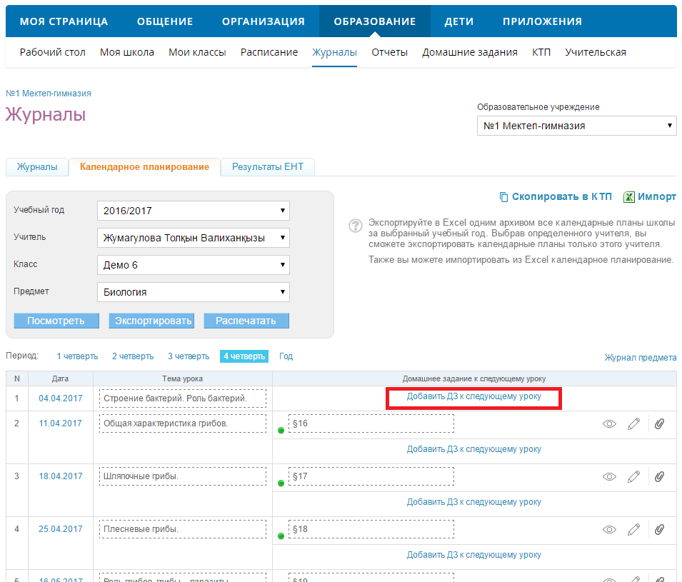
Үй тапсырмасын енгізу.
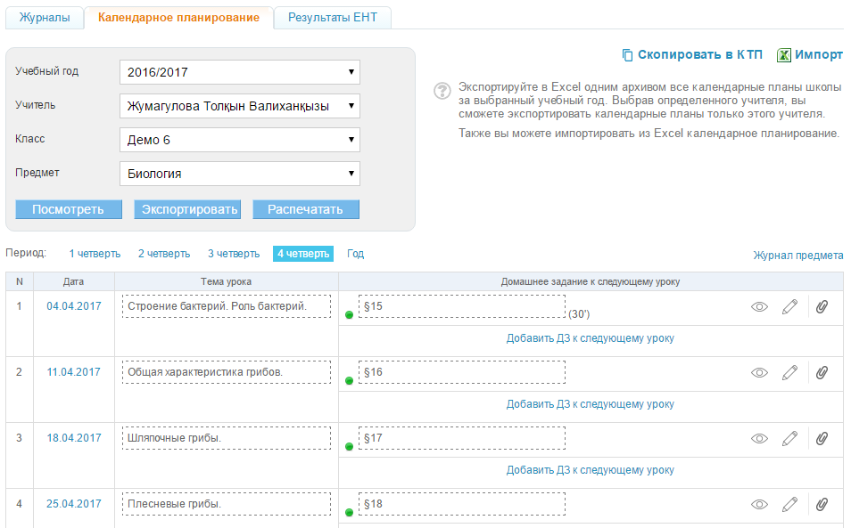
Үй тапсырмасын қарау, өңдеу, өшіру үшін «көз» немесе «қарындаш» белгісін басу қажет, файлды тапсырмаға бекіту үшін – «түйреуіш» белгісін басу қажет.
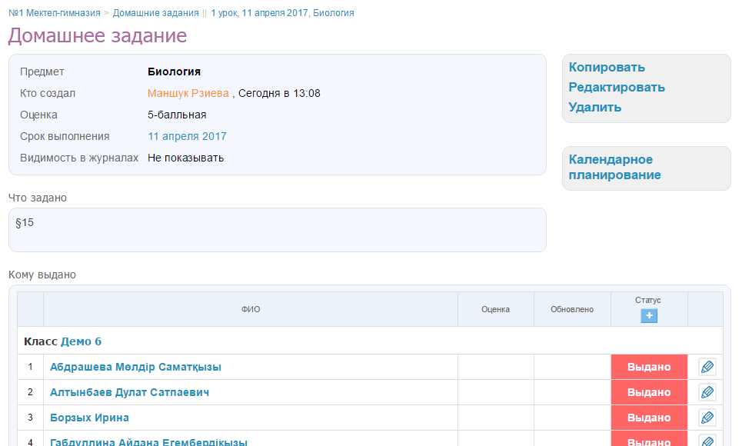
«Қарындашты» (өңдеу) басқанда үй тапсырмасын орындау уақытын минутпенкөрсету керек. Күнтізбелік жоспарлауда уақыт тапсырманың қасындағы жақшада көрсетіледі.
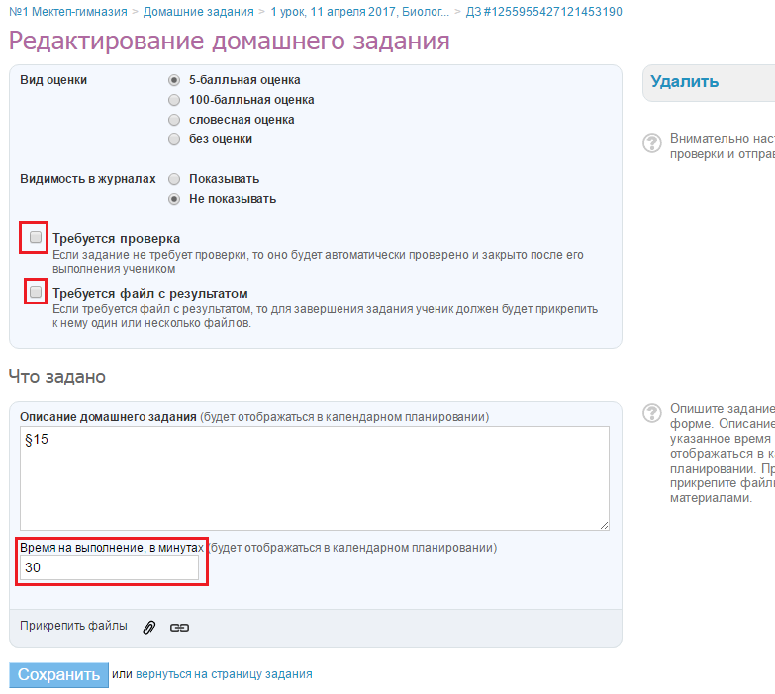
Үй тапсырмасының параметрлерін көрсетуге болады («Тексеру қажет» немесе «Нәтижесі бар файл қажет»). Оқушы «Тапсырманы орындау» батырмасын басқанда жүйе оқушыдан тапсырмаға файлды бекітуді сұрайды.
2-Жол: Білім беру – Журналдар – Сабақ парақшасы.
Сабақ параметрлерін (оқу жылы, сынып, пән, сабақ күні) таңдау,Сабақ парақшасында, Үй тапсырмасы блогында «ҮТ қосу» батырмасы басылады. Үй тапсырмасыкелесі сабаққа емес, күнтізбелік жоспарлаудағы сияқты дәл осы сабаққа беріледі.
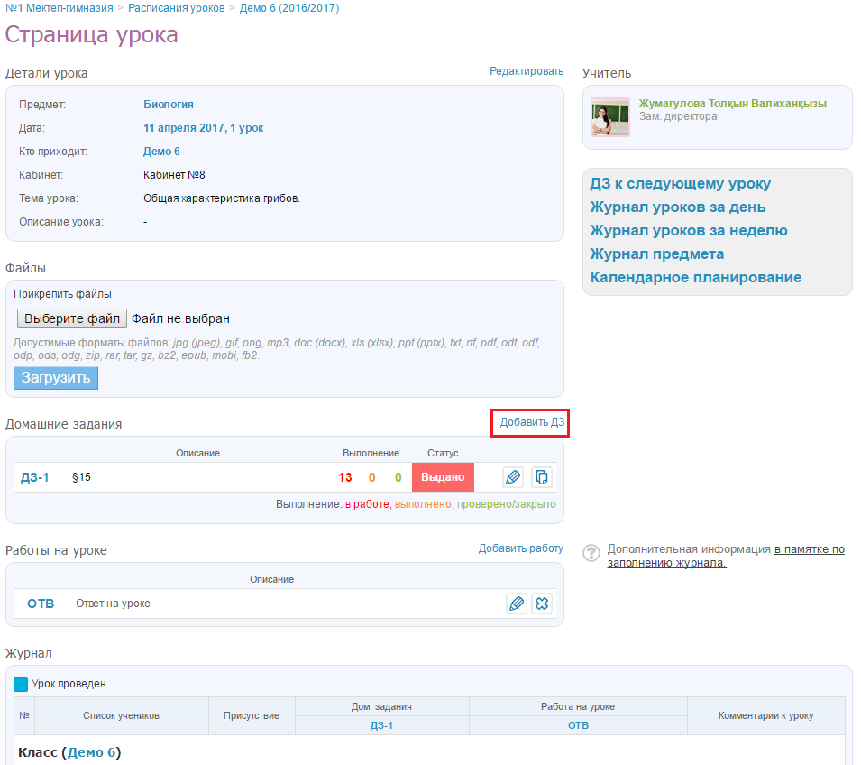
15. «Білім беру»– «Есептер» бөліміндекез келген мұғалім кез келген уақытта үй тапсырмасына қанша уақыт бөлінгенін көре алады. Есепті мектеп және сынып бойынша белгілі мерзімге құруға болады. Уақыт минуттармен көрсетіледі.
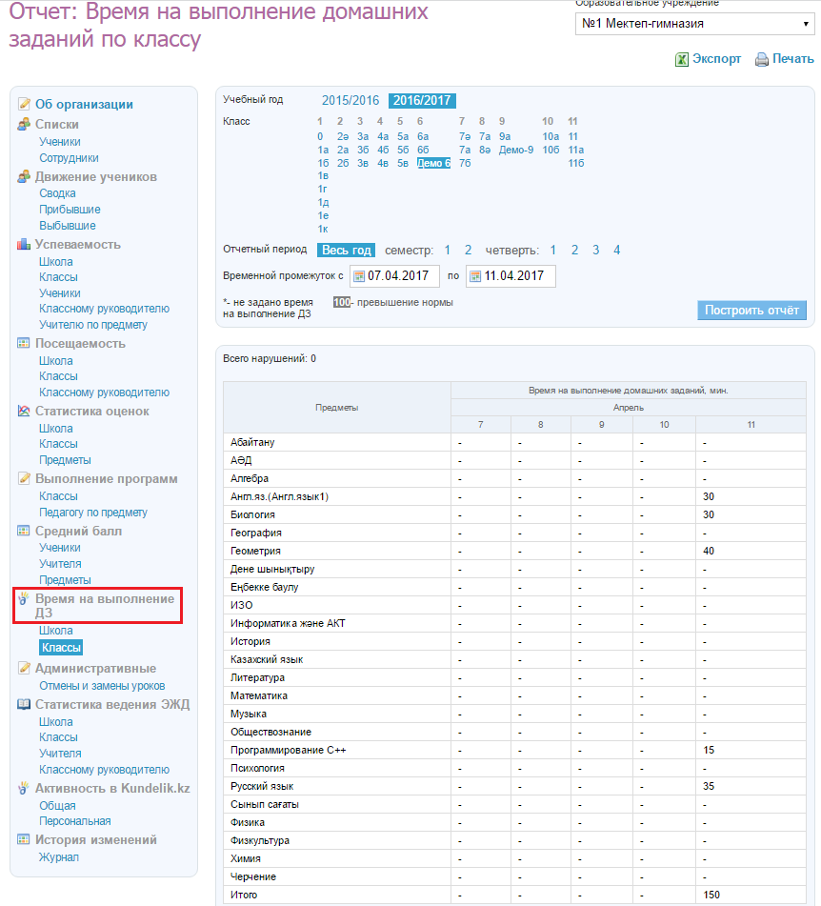
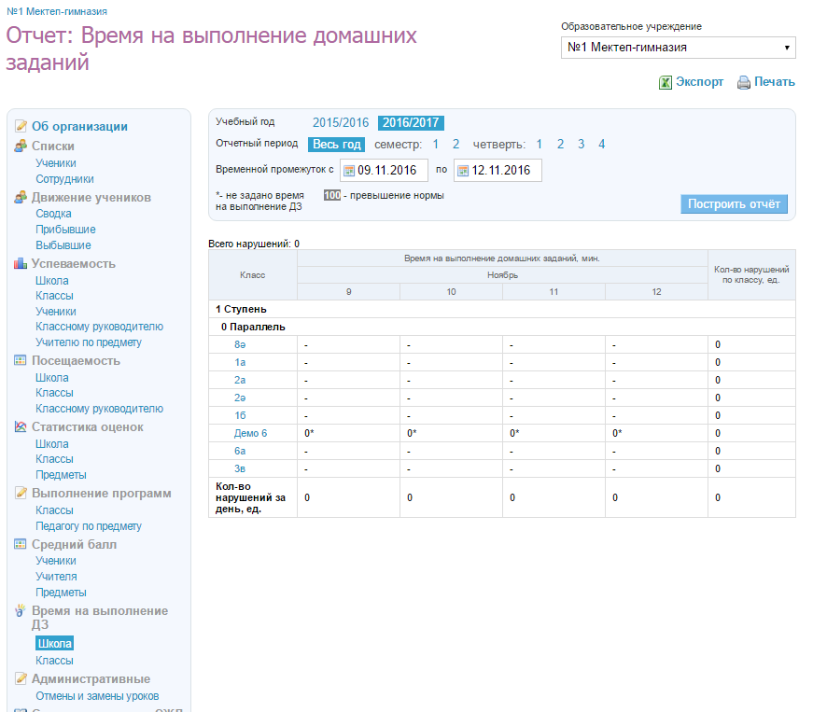
16. Үй тапсырмасын орындау уақыты нормадан асқан жағдайда жүйе нормадан асуды мысалдағыесепке сәйкес сұр түспен белгілейді. Мысалы, 6-сыныпта үй тапсырмасын орындауға кететін максималды минут саны – 150.
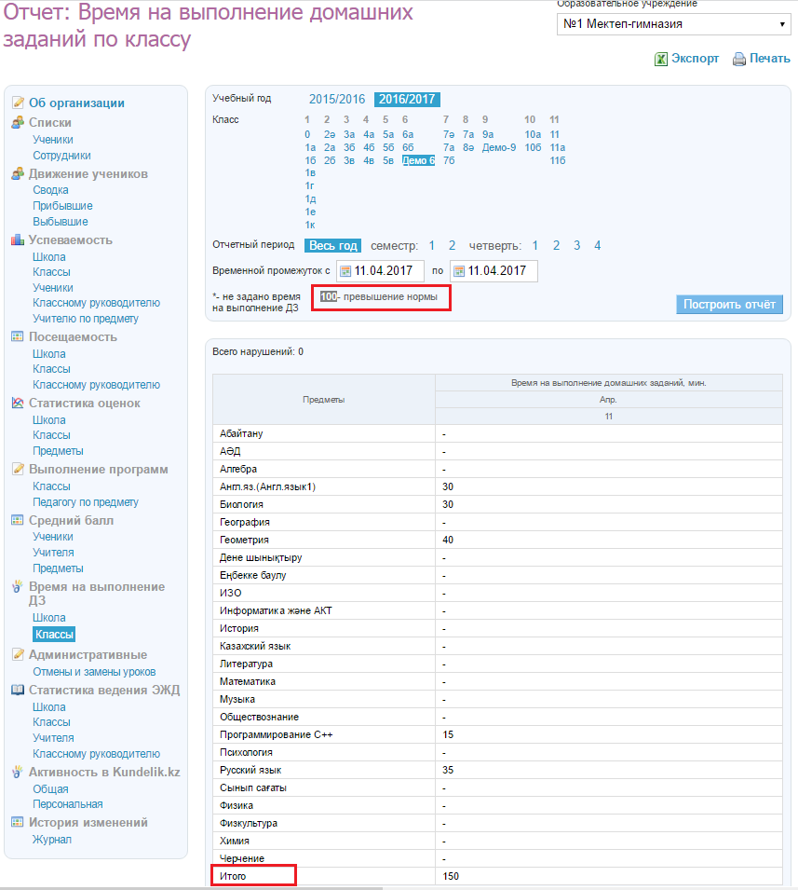
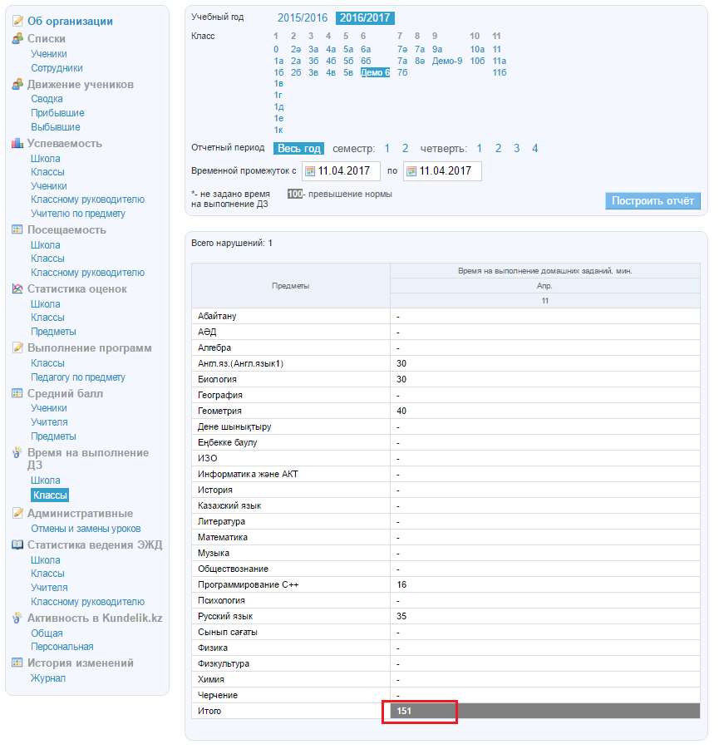
17. Оқушылар мен ата-аналар ҮТ орындау бойынша регламентті шектеулерді өз профильдеріненнемесе білім алушының күнделігінен көре алмайды. Оқушылар мен ата-аналарға арналған үй тапсырмасының терезесі төмендегідей:
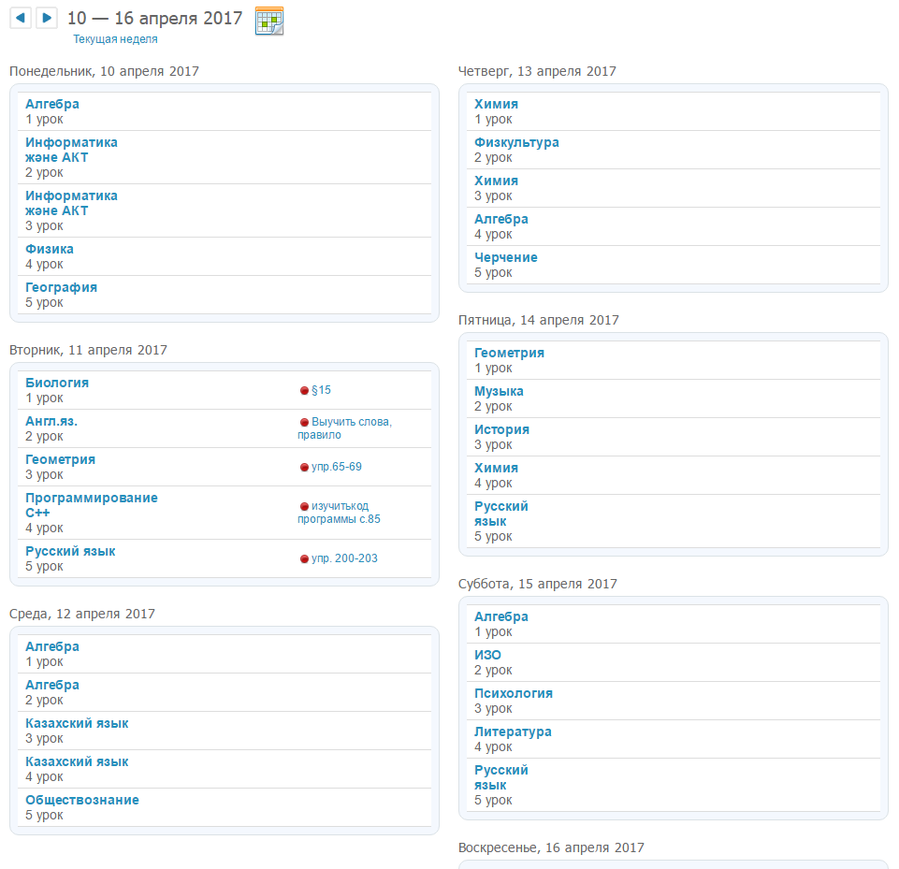
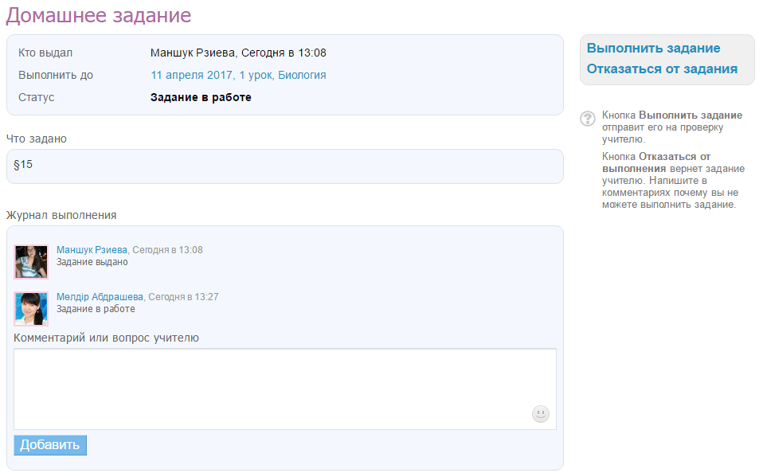

Қазақстан Республикасының
орта білім беру ұйымдарында
үй тапсырмасын ұйымдастыру
және орындау жөніндегі
әдістемелік ұсынымдарға
қосымша

Жұмсалатын уақытты ескере отырып, үй тапсырмасына ұсынылатын көлем (бір оқу күнінде):
2-сыныпта 50 минуттан,
3-4-сыныптарда70 минуттан,
5-6-сыныптарда 90 минуттан,
7-9-сыныптарда110 минуттан,
10-11(12)-сыныптарда 130 минуттан аспайды.

Қазақ және орыс тілдерінде оқитын 2-11(12)-сыныптарда үй тапсырмасын орындауға ұсынылатын уақыт
2-сынып (қазақ тілінде) | күніне | аптасына
Математика | 16 | 64
Орыс тілі | 17 | 34
Ағылшын тілі | 14 | 28
Әдебиеттік оқу | 12 | 36
Қазақ тілі | 12 | 48
Дүниетану | 10 | 10
Өзін-өзі тану | 10 | 10
Көркем еңбек/Бейнелеу өнері /Технология | 6 | 6
Жаратылыстану | 10 | 10
Музыка | 4 | 4
Дене шынықтыру | 0 | 0
 |  | 250
2-сынып(орыс тілінде) | күніне | аптасына
Математика | 16 | 64
Орыстілі | 10 | 40
Ағылшын тілі | 14 | 28
Әдебиеттік оқу | 12 | 36
Қазақ тілі | 14 | 42
Дүниетану | 10 | 10
Өзін-өзі тану | 10 | 10
Көркем еңбек/Бейнелеу өнері /Технология | 6 | 6
Жаратылыстану | 10 | 10
Музыка | 4 | 4
Дене шынықтыру | 0 | 0
 |  | 250

3-сынып (қазақ тілінде) | күніне | аптасына
Математика | 20 | 100
АҚТ | 10 | 10
Орыстілі | 20 | 40
Ағылшын тілі | 15 | 30
Әдебиеттік оқу | 20 | 60
Қазақ тілі | 18 | 72
Дүниетану | 9 | 9
Өзін-өзі тану | 5 | 5
Көркем еңбек/Бейнелеу өнері /Технология | 5 | 5
Жаратылыстану | 8 | 16
Музыка | 3 | 3
Дене шынықтыру | 0 | 0
 |  | 350
3-сынып(орыс тілінде) | күніне | аптасына
Математика | 20 | 100
АҚТ | 10 | 10
Орыстілі | 16 | 64
Ағылшын тілі | 15 | 30
Әдебиеттік оқу | 17 | 51
Қазақ тілі | 19 | 57
Дүниетану | 9 | 9
Өзін-өзі тану | 5 | 5
Көркем еңбек/Бейнелеу өнері /Технология | 5 | 5
Жаратылыстану | 8 | 16
Музыка | 3 | 3
Дене шынықтыру | 0 | 0
 |  | 350

4-сынып (қазақ тілінде) | күніне | аптасына
Математика | 20 | 100
АҚТ | 8 | 8
Орыстілі | 21 | 42
Ағылшын тілі | 15 | 30
Әдебиеттік оқу | 20 | 60
Қазақ тілі | 18 | 72
Дүниетану | 9 | 9
Өзін-өзі тану | 5 | 5
Көркем еңбек/Бейнелеу өнері /Технология | 5 | 5
Жаратылыстану | 8 | 16
Музыка | 3 | 3
Дене шынықтыру | 0 | 0
 |  | 350
4-сынып(орыс тілінде) | күніне | аптасына
Математика | 20 | 100
АҚТ | 8 | 8
Орыстілі | 12 | 48
Ағылшын тілі | 15 | 30
Әдебиеттік оқу | 18 | 54
Қазақ тілі | 18 | 72
Дүниетану | 9 | 9
Өзін-өзі тану | 5 | 5
Көркем еңбек/Бейнелеу өнері /Технология | 5 | 5
Жаратылыстану | 8 | 16
Музыка | 3 | 3
Дене шынықтыру | 0 | 0
 |  | 350

5-сынып (қазақ тілінде) | күніне | аптасына
Қазақ тілі | 22 | 66
Қазақ әдебиеті | 20 | 40
Орыс тілі және әдебиет | 28 | 84
Ағылшын тілі | 16 | 48
Математика | 25 | 125
Информатика | 7 | 7
Жаратылыстану | 12 | 24
Қазақстан тарихы | 10 | 20
Дүние жүзі тарихы | 10 | 10
Өзін-өзі тану | 6 | 6
Музыка | 4 | 4
Көркем еңбек/Бейнелеу өнері /Технология | 8 | 16
Дене шынықтыру | 0 | 0
 |  | 450
5-сынып(орыс тілінде) | күніне | аптасына
Орыс тілі | 20 | 60
Орыс әдебиеті | 18 | 36
Қазақ тілі және әдебиет | 19 | 95
Ағылшын тілі | 16 | 48
Математика | 25 | 125
Информатика | 7 | 7
Жаратылыстану | 12 | 24
Қазақстан тарихы | 10 | 20
Дүние жүзі тарихы | 10 | 10
Өзін-өзі тану | 5 | 5
Музыка | 4 | 4
Көркем еңбек/Бейнелеу өнері /Технология | 8 | 16
Дене шынықтыру | 0 | 0
 |  | 450

6-сынып (қазақ тілінде) | күніне | аптасына
Қазақ тілі | 22 | 66
Қазақ әдебиеті | 20 | 40
Орыс тілі және әдебиет | 28 | 84
Ағылшын тілі | 16 | 48
Математика | 25 | 125
Информатика | 7 | 7
Жаратылыстану | 12 | 24
Қазақстан тарихы | 10 | 20
Дүние жүзі тарихы | 10 | 10
Өзін-өзі тану | 6 | 6
Музыка | 4 | 4
Көркем еңбек/Бейнелеу өнері /Технология | 8 | 16
Дене шынықтыру | 0 | 0
 |  | 450
6-сынып(орыс тілінде) | күніне | аптасына
Орыс тілі | 20 | 60
Орыс әдебиеті | 18 | 36
Қазақ тілі және әдебиет | 19 | 95
Ағылшын тілі | 16 | 48
Математика | 25 | 125
Информатика | 7 | 7
Жаратылыстану | 12 | 24
Қазақстан тарихы | 10 | 20
Дүние жүзі тарихы | 10 | 10
Өзін-өзі тану | 5 | 5
Музыка | 4 | 4
Көркем еңбек/Бейнелеу өнері /Технология | 8 | 16
Дене шынықтыру | 0 | 0
 |  | 450

7-сынып (қазақ тілінде) | күніне | аптасына
Қазақ тілі | 25 | 75
Қазақ әдебиеті | 20 | 40
Орыс тілі және әдебиет | 25 | 75
Ағылшын тілі | 20 | 60
Алгебра | 25 | 75
Геометрия | 25 | 50
Информатика | 10 | 10
Физика | 21 | 42
Химия | 20 | 20
Биология | 18 | 36
География | 13 | 26
Қазақстан тарихы | 10 | 20
Дүние жүзі тарихы | 10 | 10
Өзін-өзі тану | 6 | 6
Көркем еңбек/Бейнелеу өнері /Технология | 5 | 5
Дене шынықтыру | 0 | 0
 |  | 550
7-сынып(орыс тілінде) | күніне | аптасына
Орыс тілі | 20 | 60
Орыс әдебиеті | 15 | 30
Қазақ тілі және әдебиет | 20 | 100
Ағылшын тілі | 20 | 60
Алгебра | 25 | 75
Геометрия | 25 | 50
Информатика | 10 | 10
Физика | 21 | 42
Химия | 20 | 20
Биология | 18 | 36
География | 13 | 26
Қазақстан тарихы | 10 | 20
Дүние жүзі тарихы | 10 | 10
Өзін-өзі тану | 6 | 6
Көркем еңбек/Бейнелеу өнері /Технология | 5 | 5
Дене шынықтыру | 0 | 0
 |  | 550

8-сынып (қазақ тілінде) | күніне | аптасына
Қазақ тілі | 25 | 50
Қазақ әдебиеті | 20 | 60
Орыс тілі және әдебиет | 25 | 75
Ағылшын тілі | 20 | 60
Алгебра | 25 | 75
Геометрия | 25 | 50
Информатика | 10 | 10
Физика | 21 | 42
Химия | 20 | 40
Биология | 18 | 36
География | 13 | 26
Қазақстан тарихы | 7 | 14
Дүние жүзі тарихы | 7 | 7
Өзін-өзі тану | 5 | 5
Көркем еңбек/Бейнелеу өнері /Технология | 0 | 0
Дене шынықтыру | 0 | 0
 |  | 550
8-сынып(орыс тілінде) | күніне | аптасына
Орыс тілі | 20 | 40
Орыс әдебиеті | 15 | 45
Қазақ тілі және әдебиет | 20 | 100
Ағылшын тілі | 20 | 60
Алгебра | 25 | 75
Геометрия | 25 | 50
Информатика | 10 | 10
Физика | 21 | 42
Химия | 20 | 40
Биология | 18 | 36
География | 13 | 26
Қазақстан тарихы | 7 | 14
Дүние жүзі тарихы | 7 | 7
Өзін-өзі тану | 5 | 5
Көркем еңбек/Бейнелеу өнері /Технология | 0 | 0
Дене шынықтыру | 0 | 0
 |  | 550

9-сынып (қазақ тілінде) | күніне | аптасына
Қазақ тілі | 23 | 46
Қазақ әдебиеті | 20 | 60
Орыс тілі және әдебиет | 23 | 69
Ағылшын тілі | 20 | 60
Алгебра | 23 | 69
Геометрия | 25 | 50
Информатика | 10 | 10
Физика | 21 | 42
Химия | 20 | 40
Биология | 18 | 36
География | 13 | 26
Қазақстан тарихы | 10 | 20
Дүние жүзі тарихы | 10 | 10
Құқық негіздері | 7 | 7
Өзін-өзі тану | 5 | 5
Көркем еңбек/Бейнелеу өнері /Технология | 0 | 0
Дене шынықтыру | 0 | 0
 |  | 550
9-сынып(орыс тілінде) | күніне | аптасына
Орыс тілі | 17 | 34
Орыс әдебиеті | 14 | 42
Қазақ тілі және әдебиет | 20 | 100
Ағылшын тілі | 20 | 60
Алгебра | 23 | 69
Геометрия | 25 | 50
Информатика | 10 | 10
Физика | 21 | 42
Химия | 20 | 40
Биология | 18 | 36
География | 13 | 26
Қазақстан тарихы | 10 | 20
Дүние жүзі тарихы | 10 | 10
Құқық негіздері | 6 | 6
Өзін-өзі тану | 5 | 5
Көркем еңбек/Бейнелеу өнері /Технология | 0 | 0
Дене шынықтыру | 0 | 0
 |  | 550

ҚГБ | 10-сынып (қазақ тілінде) | күніне | аптасына
1 | Қазақ тілі | 30 | 60
2 | Қазақ әдебиеті | 27 | 54
3 | Орыс тілі | 28 | 56
4 | Орыс әдебиеті | 30 | 60
5 | Ағылшын тілі | 24 | 96
6 | Алгебра және анализ бастамалары | 30 | 90
7 | Геометрия | 30 | 30
8 | Информатика | 12 | 12
9 | Физика | 24 | 24
10 | Химия | 25 | 25
11 | Биология | 19 | 19
12 | География | 21 | 21
13 | Қазақстан тарихы | 23 | 46
14 | Дүние жүзі тарихы | 19 | 38
15 | Адам. Қоғам. Құқық | 19 | 19
16 | Өзін-өзі тану | 0 | 0
17 | Технология | 0 | 0
18 | Дене шынықтыру | 0 | 0
19 | Алғашқы әскери дайындық/Алғашқы әскери және технологиялық дайындық | 0 | 0
 |  |  | 650
ҚГБ | 10-сынып(орыс тілінде) | күніне | аптасына
1 | Қазақ тілі | 27 | 108
2 | Қазақ әдебиеті | 26 | 26
3 | Орыс тілі | 23 | 46
4 | Орыс әдебиеті | 25 | 50
5 | Ағылшын тілі | 24 | 96
6 | Алгебра және анализ бастамалары | 30 | 90
7 | Геометрия | 30 | 30
8 | Информатика | 12 | 12
9 | Физика | 24 | 24
10 | Химия | 25 | 25
11 | Биология | 19 | 19
12 | География | 21 | 21
13 | Қазақстан тарихы | 23 | 46
14 | Дүние жүзі тарихы | 19 | 38
15 | Адам. Қоғам. Құқық | 19 | 19
16 | Өзін-өзі тану | 0 | 0
17 | Технология | 0 | 0
18 | Дене шынықтыру | 0 | 0
19 | Алғашқы әскери дайындық/Алғашқы әскери және технологиялық дайындық | 0 | 0
 |  |  | 650

ҚГБ | 11-сынып (қазақ тілінде) | күніне | аптасына
1 | Қазақ тілі | 30 | 60
2 | Қазақ әдебиеті | 27 | 81
3 | Орыс тілі | 28 | 56
4 | Орыс әдебиеті | 33 | 33
5 | Ағылшын тілі | 24 | 96
6 | Алгебра және анализ бастамалары | 30 | 90
7 | Геометрия | 30 | 30
8 | Информатика | 12 | 12
9 | Физика | 24 | 24
10 | Химия | 25 | 25
11 | Биология | 19 | 19
12 | География | 21 | 21
13 | Қазақстан тарихы | 23 | 46
14 | Дүние жүзі тарихы | 19 | 38
15 | Адам. Қоғам. Құқық | 19 | 19
16 | Өзін-өзі тану | 0 | 0
17 | Технология | 0 | 0
18 | Дене шынықтыру | 0 | 0
19 | Алғашқы әскери дайындық/Алғашқы әскери және технологиялық дайындық | 0 | 0
 |  |  | 650
ҚГБ | 11-сынып(орыс тілінде) | күніне | аптасына
1 | Қазақ тілі | 27 | 108
2 | Қазақ әдебиеті | 26 | 26
3 | Орыс тілі | 23 | 46
4 | Орыс әдебиеті | 17 | 51
5 | Ағылшын тілі | 24 | 96
6 | Алгебра және анализ бастамалары | 30 | 90
7 | Геометрия | 30 | 30
8 | Информатика | 12 | 12
9 | Физика | 24 | 24
10 | Химия | 25 | 25
11 | Биология | 19 | 19
12 | География | 21 | 21
13 | Қазақстан тарихы | 23 | 46
14 | Дүние жүзі тарихы | 19 | 38
15 | Адам. Қоғам. Құқық | 18 | 18
16 | Өзін-өзі тану | 0 | 0
17 | Технология | 0 | 0
18 | Дене шынықтыру | 0 | 0
19 | Алғашқы әскери дайындық/Алғашқы әскери және технологиялық дайындық | 0 | 0
 |  |  | 650

ЖМБ | 10-сынып (қазақ тілінде) | күніне | аптасына
1 | Қазақ тілі | 30 | 30
2 | Қазақ әдебиеті | 27 | 54
3 | Орыс тілі | 28 | 28
4 | Орыс әдебиеті | 30 | 30
5 | Ағылшын тілі | 24 | 48
6 | Алгебра және анализ бастамалары | 30 | 90
7 | Геометрия | 31 | 62
8 | Информатика | 12 | 12
9 | Физика | 24 | 72
10 | Химия | 25 | 50
11 | Биология | 22 | 44
12 | География | 23 | 46
13 | Қазақстан тарихы | 23 | 46
14 | Дүние жүзі тарихы | 19 | 19
15 | Адам. Қоғам. Құқық | 19 | 19
16 | Өзін-өзі тану | 0 | 0
17 | Технология | 0 | 0
18 | Дене шынықтыру | 0 | 0
19 | Алғашқы әскери дайындық/Алғашқы әскери және технологиялық дайындық | 0 | 0
 |  |  | 650
ЖМБ | 10-сынып(орыс тілінде) | күніне | аптасына
1 | Қазақ тілі | 18 | 72
2 | Қазақ әдебиеті | 17 | 17
3 | Орыс тілі | 21 | 21
4 | Орыс әдебиеті | 16 | 32
5 | Ағылшын тілі | 24 | 48
6 | Алгебра және анализ бастамалары | 30 | 90
7 | Геометрия | 31 | 62
8 | Информатика | 12 | 12
9 | Физика | 24 | 72
10 | Химия | 25 | 50
11 | Биология | 22 | 44
12 | География | 23 | 46
13 | Қазақстан тарихы | 23 | 46
14 | Дүние жүзі тарихы | 19 | 19
15 | Адам. Қоғам. Құқық | 19 | 19
16 | Өзін-өзі тану | 0 | 0
17 | Технология | 0 | 0
18 | Дене шынықтыру | 0 | 0
19 | Алғашқы әскери дайындық/Алғашқы әскери және технологиялық дайындық | 0 | 0
 |  |  | 650

ЖМБ | 11-сынып (қазақ тілінде) | күніне | аптасына
1 | Қазақ тілі | 30 | 30
2 | Қазақ әдебиеті | 27 | 54
3 | Орыс тілі | 28 | 28
4 | Орыс әдебиеті | 30 | 30
5 | Ағылшын тілі | 24 | 48
6 | Алгебра және анализ бастамалары | 30 | 90
7 | Геометрия | 31 | 62
8 | Информатика | 12 | 12
9 | Физика | 24 | 72
10 | Химия | 25 | 50
11 | Биология | 22 | 44
12 | География | 23 | 46
13 | Қазақстан тарихы | 23 | 46
14 | Дүние жүзі тарихы | 19 | 19
15 | Адам. Қоғам. Құқық | 19 | 19
16 | Өзін-өзі тану | 0 | 0
17 | Технология | 0 | 0
18 | Дене шынықтыру | 0 | 0
19 | Алғашқы әскери дайындық/Алғашқы әскери және технологиялық дайындық | 0 | 0
 |  |  | 650
ЖМБ | 11-сынып(орыс тілінде) | күніне | аптасына
1 | Қазақ тілі | 18 | 72
2 | Қазақ әдебиеті | 17 | 17
3 | Орыс тілі | 21 | 21
4 | Орыс әдебиеті | 16 | 32
5 | Ағылшын тілі | 24 | 48
6 | Алгебра және анализ бастамалары | 30 | 90
7 | Геометрия | 31 | 62
8 | Информатика | 12 | 12
9 | Физика | 24 | 72
10 | Химия | 25 | 50
11 | Биология | 22 | 44
12 | География | 23 | 46
13 | Қазақстан тарихы | 23 | 46
14 | Дүние жүзі тарихы | 19 | 19
15 | Адам. Қоғам. Құқық | 19 | 19
16 | Өзін-өзі тану | 0 | 0
17 | Технология | 0 | 0
18 | Дене шынықтыру | 0 | 0
19 | Алғашқы әскери дайындық/Алғашқы әскери және технологиялық дайындық | 0 | 0
 |  |  | 650

